POTVRZENÍ O NAPLNĚNÍ SPOLUPRÁCE

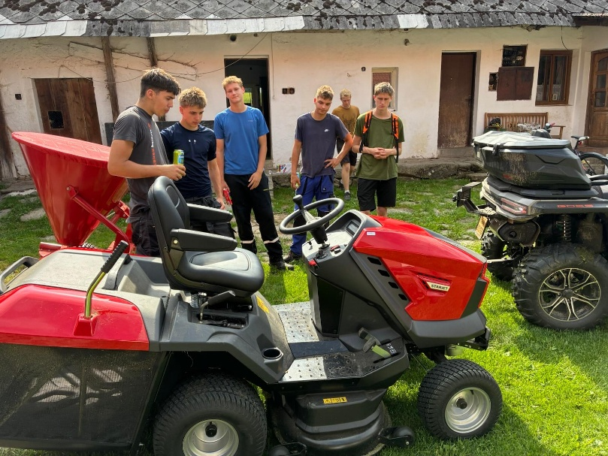
Tímto potvrzuji, že dne 23. 6. 2026 byla v souladu s uzavřenou Partnerskou smlouvou ze dne 26. 10. 2025 realizována odborná exkurze pro žáky školy v rámci projektu „Rozšíření činnosti“.

V rámci exkurze byla žákům představena technika pořízená pro poskytování služeb v oblasti úpravy krajiny a komunální údržby, zejména:
- zahradní traktůrek určený pro profesionální sečení travnatých ploch,
- pracovní čtyřkolka homologovaná jako traktor,
- čelní mulčovač,
- rozmetadlo pro zimní posyp,
- čelní radlice pro zimní údržbu
Součástí programu bylo:
- seznámení žáků s možnostmi využití techniky při komunální údržbě,
- vysvětlení zásad bezpečné obsluhy jednotlivých strojů,
- praktické předvedení techniky v reálném provozu,
- možnost řízené praktické ukázky a seznámení s ovládáním strojů pod odborným dohledem.

Exkurze proběhla v rozsahu odpovídajícím partnerské smlouvě a splnila její účel – propojení odborného vzdělávání s praxí a seznámení žáků s moderní technikou využívanou při údržbě veřejné zeleně a komunálních ploch.

Českých Budějovicích dne 24. 7. 2026

…………………………………………………….
Střední odborná škola veterinární, mechanizační a zahradnická a Jazyková škola s právem státní jazykové zkoušky, České Budějovice, Rudolfovská 92
Rudolfovská 92, 372 16 České Budějovice
IČO: 60075911
zastoupená ředitelem Ing. Břetislavem Kábelem

